Министерство науки и высшего образования Российской Федерации

Федеральное государственное автономное

образовательное учреждение высшего образования

«Южно-Уральский государственный университет

(национальный исследовательский университет)»

Высшая школы электроники и компьютерных наук

Кафедра системного программирования

ОТЧЕТ  
о лабораторной работе №5  
по дисциплине «Технологии параллельного программирования»

Выполнил:   
студент группы КЭ-220   
________________/Голенищев А. Б.   
______________________ 2024 г.   
   
Отчет принял:   
____________________/Жулев А. Э.  
______________________ 2024 г.

***Задание 13. Коммуникации «точка-точка»: схема «эстафетная палочка»***

Разработали программу обмена сообщениями между процессами в эстафетном порядке, листнинг 1. Представлен результат ее работы, рисунок 1.

#include <mpi.h>

#include <stdio.h>

// Golenishchev Artem, KE-220 Task 13

int main(int argc, char** argv) {

int rank, size, buf;

MPI_Init(&argc, &argv);

MPI_Comm_rank(MPI_COMM_WORLD, &rank); // Получаем номер текущего процесса

MPI_Comm_size(MPI_COMM_WORLD, &size); // Получаем общее количество процессов

if (rank == 0) {

// Процесс 0 начинает передачу

buf = 0;

MPI_Send(&buf, 1, MPI_INT, 1, 0, MPI_COMM_WORLD); // Отправляем процессу 1

MPI_Recv(&buf, 1, MPI_INT, size - 1, 0, MPI_COMM_WORLD, MPI_STATUS_IGNORE); // Принимаем от последнего процесса

} else {

// Остальные процессы

MPI_Recv(&buf, 1, MPI_INT, rank - 1, 0, MPI_COMM_WORLD, MPI_STATUS_IGNORE); / / Ждём сообщение от предыдущего процесса

MPI_Send(&(++buf), 1, MPI_INT, (rank + 1) % size, 0, MPI_COMM_WORLD);

// Увеличиваем и отправляем следующему

}

// Вывод сообщения

printf("[%d]: receive message '%d'\n", rank, buf);

MPI_Finalize();

return 0;

}

Листнинг 1. Код программы обмена сообщений между процессами

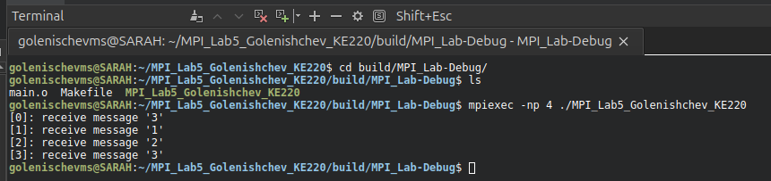

Рисунок 1. Результат работы программы обмена сообщений между процессами

***Задание 14. Коммуникации «точка-точка»: схема «мастер-рабочие»***

Разработали программу обмена сообщениями между процессами от многих одному главному, листнинг 2. Представлен результат ее работы, рисунок 2.

#include <mpi.h>

#include <stdio.h>

// Golenishchev Artem, KE-220 Task 14

int main(int argc, char** argv) {

int rank, size, buf;

MPI_Init(&argc, &argv);

MPI_Comm_rank(MPI_COMM_WORLD, &rank); // Получение номера текущего процесса

MPI_Comm_size(MPI_COMM_WORLD, &size); // Получение общего числа процессов

if (rank == 0) {

// Код для master-процесса

for (int src = 1; src < size; src++) {

MPI_Recv(&buf, 1, MPI_INT, src, 0, MPI_COMM_WORLD, MPI_STATUS_IGNORE);

printf("receive message '%d' from %d\n", buf, src);

}

} else {

// Код для slave-процессов

buf = rank; // Номер процесса

MPI_Send(&buf, 1, MPI_INT, 0, 0, MPI_COMM_WORLD);

}

MPI_Finalize();

return 0;

}

Листнинг 2. Код программы «мастер-рабочие»

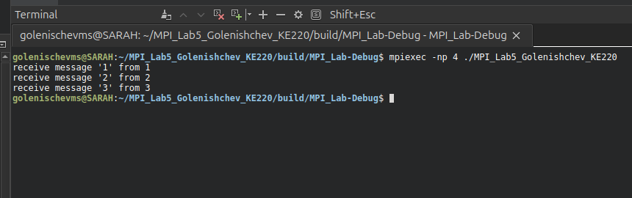

Рисунок 2. Результат выполнения программы передачи сообщений от «рабочих» «мастеру»

***Задание 15. Коммуникации «точка-точка»: схема «сдвиг по кольцу»***

Разработали программу обмена сообщениями между процессами по кругу, листнинг 3. Представлен результат ее работы, рисунок 3.

#include <mpi.h>

#include <stdio.h>

// Golenishchev Artem, KE-220 Task 15

int main(int argc, char** argv) {

int rank, size, buf, recv_buf;

MPI_Request requests[2];

MPI_Status statuses[2];

MPI_Init(&argc, &argv);

MPI_Comm_rank(MPI_COMM_WORLD, &rank); // Получение номера текущего процесса

MPI_Comm_size(MPI_COMM_WORLD, &size); // Получение общего числа процессов

// Определяем номера соседних процессов в кольце

int next = (rank + 1) % size; // Следующий процесс

int prev = (rank - 1 + size) % size; // Предыдущий процесс (учитываем кольцо)

buf = rank; // Сообщение, отправляемое текущим процессом

recv_buf = -1; // Инициализация буфера для получения сообщения

// Неблокирующая отправка сообщения следующему процессу

MPI_Isend(&buf, 1, MPI_INT, next, 0, MPI_COMM_WORLD, &requests[0]);

// Неблокирующий прием сообщения от предыдущего процесса

MPI_Irecv(&recv_buf, 1, MPI_INT, prev, 0, MPI_COMM_WORLD, &requests[1]);

// Ожидаем завершения всех операций

MPI_Waitall(2, requests, statuses);

printf("[%d]: receive message '%d'\n", rank, recv_buf);

MPI_Finalize();

return 0;

}

Листнинг 3. Код программы передачи номера процесса «по кругу»

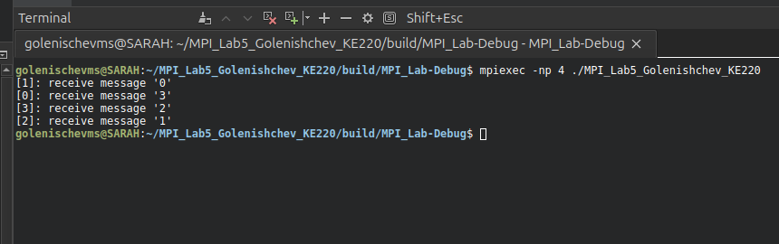

Рисунок 3. Результат выполнения программы передачи сообщений   
между процессами в круговом порядке

***Задание 16. Коммуникации «точка-точка»: схема «каждый каждому***

Разработали программу обмена сообщениями между процессами от всех каждому, листнинг 4. Представлен результат ее работы, рисунок 4.

Листнинг 4. Код программы обмена сообщениями

#include <mpi.h>

#include <stdio.h>

// Golenishchev Artem, KE-220 Task 16

int main(int argc, char** argv) {

int rank, size, buf, recv_buf;

MPI_Init(&argc, &argv);

MPI_Comm_rank(MPI_COMM_WORLD, &rank); // Получение номера текущего процесса

MPI_Comm_size(MPI_COMM_WORLD, &size); // Получение общего числа процессов

buf = rank; // Сообщение, которое отправляет текущий процесс

// Передача сообщений от текущего процесса всем другим процессам

for (int i = 0; i < size; i++) {

if (i != rank) { // Исключаем отправку самому себе

MPI_Send(&buf, 1, MPI_INT, i, 0, MPI_COMM_WORLD);

}

}

// Прием сообщений от всех других процессов

for (int i = 0; i < size; i++) {

if (i != rank) { // Исключаем прием от самого себя

MPI_Recv(&recv_buf, 1, MPI_INT, i, 0, MPI_COMM_WORLD, MPI_STATUS_IGNORE);

printf("[%d]: receive message '%d' from %d\n", rank, recv_buf, i);

}

}

MPI_Finalize();

return 0;

}

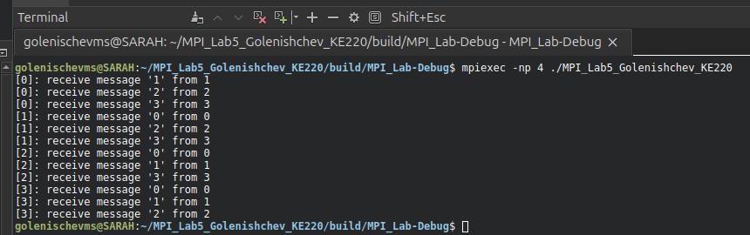Рисунок 4. Результат выполнения программы обмена номерами между процессами

***Ответы на вопросы:***

1. Рассказать общую схему межпроцессного обмена (перечислить участников, указать порядок действий).

Участниками обмена являются процессы, входящие в группу коммуникации (например, MPI_COMM_WORLD). Каждый процесс передает данные другим процессам (отправители) и принимает данные от них (получатели). Сначала инициализируется MPI с помощью MPI_Init, определяется номер текущего процесса (rank) и общее количество процессов (size). Затем происходит обмен: процессы используют функции отправки (MPI_Send) и приема (MPI_Recv) для передачи данных. Завершается работа вызовом MPI_Finalize

1. Данные какого типа передают все функции MPI? Привести общий формат функции передачи сообщений. Какие объекты идентифицируются этими параметрами?

Тип данных и формат функции MPI: Функции MPI передают данные различных типов, определяемых параметром MPI_Datatype (например, MPI_INT, MPI_FLOAT). Формат функции передачи сообщений: int MPI_Send(void *buf, int count, MPI_Datatype datatype, int dest, int tag, MPI_Comm comm);, где параметры описывают буфер с данными, количество элементов, тип данных, процесс-получатель, идентификатор сообщения и группу процессов.

1. Рассказать про реализованные в MPI классификации механизмов передачи сообщений.

MPI поддерживает блокирующую (например, MPI_Send, MPI_Recv) и неблокирующую (MPI_Isend, MPI_Irecv) передачи, а также синхронную (MPI_Ssend) и буферизованную (MPI_Bsend) передачи. Также реализованы групповые коммуникации, включая широковещательные (MPI_Bcast), редукционные (MPI_Reduce) и обмены между всеми процессами (MPI_Alltoall).

1. Для каждой задачи пояснить, почему для этого использован именно этот вид функций, получен ли прирост эффективности за счет их использования?

В задаче «Сдвиг по кольцу» и схеме «каждый каждому» использованы блокирующие функции (MPI_Send и MPI_Recv) для простоты реализации и надежного упорядоченного обмена. Они гарантируют завершение передачи данных перед продолжением работы, что упрощает синхронизацию. Прироста эффективности за счет их использования нет, но они обеспечивают надежную логику.

1. Как избежать синхронизации в порядке приема сообщений без смены функции? Как в этом случае определить отправителя сообщения?

Синхронизации можно избежать, используя параметр MPI_ANY_SOURCE в функции MPI_Recv, чтобы принимать сообщения от любого процесса. Отправителя сообщения можно определить через поле MPI_SOURCE структуры MPI_Status, переданной в функцию. Это позволяет принимать сообщения в произвольном порядке, избегая привязки к конкретным отправителям.

***Выводы:***

Изучили основные механизмы межпроцессного взаимодействия в MPI, включая блокирующие и неблокирующие функции передачи сообщений типа «точка-точка». Рассмотрены принципы организации схем обмена данными между процессами, такие как «сдвиг по кольцу» и «каждый каждому». Изучены функции передачи (MPI_Send, MPI_Recv) и их параметры, а также подходы к идентификации отправителей и получателей сообщений. Были исследованы способы синхронизации операций и устранения блокировок. Работа позволила закрепить навыки организации эффективного обмена данными в параллельных системах и подчеркнула важность выбора подходящих функций для оптимизации процессов коммуникации.